Viga Aluma 160

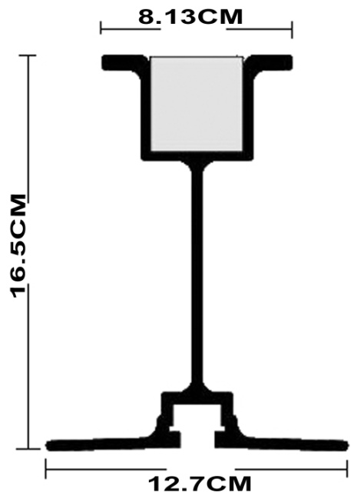

Longitudes  disponibles | Peso propio
Desde:  1.15m hasta 2.14m | 6.0 kg - m

CARGA UNIFORMEMENTE DISTRIBUIDA PERMISIBLE EN LBS./PIES. & KG/M
CLARO LIBRE |  | CARGA
PIES | METROS |  | LBS/PIE | KG/M
4'-0" | 1.22 |  | 2475 | 3688
5'-0" | 1.53 |  | 1585 | 2362
6'-0" | 1.83 |  | 1100 | 1639
7'-0" | 2.14 |  | 810 | 1207
8'-0" | 2.44 |  | 620 | 924
9'-0" | 2.75 |  | 455 | 678
10'-0" | 3.05 |  | 330 | 492
Factor de seguridad mínimo 2.5:1. Deflexión limitada a: Claro libre/360 Carga = Carga Muerta + Carga viva

CLARO LIBRE MAXIMO ADMISIBLE (mts)
Espesor de la capa de concreto (cms) | Espaciamiento de vigas (cms)
 | 15.0 |  | 20.3 |  | 30.5 |  | 40.6 |  | 48.8 |  | 61.0
10.0 | 5.17 | D | 4.79 | D | 4.33 | D | 4.03 | D | 3.85 | D | 3.64 | D
12.5 | 4.90 | D | 4.54 | D | 4.10 | D | 3.82 | D | 3.65 | D | 3.45 | D
15.0 | 4.69 | D | 4.35 | D | 3.93 | D | 3.66 | D | 3.49 | D | 3.30 | D
17.5 | 4.52 | D | 4.19 | D | 3.79 | D | 3.52 | D | 3.37 | D | 3.18 | D
20.0 | 4.38 | D | 4.06 | D | 3.66 | D | 3.41 | D | 3.26 | D | 3.08 | D
22.5 | 4.25 | D | 3.94 | D | 3.56 | D | 3.32 | D | 3.17 | D | 2.99 | D
25.0 | 4.15 | D | 3.84 | D | 3.47 | D | 3.23 | D | 3.09 | D | 2.92 | D
27.5 | 4.05 | D | 3.75 | D | 3.39 | D | 3.16 | D | 3.02 | D | 2.85 | D
30.0 | 3.96 | D | 3.68 | D | 3.32 | D | 3.09 | D | 2.95 | D | 2.79 | D
32.5 | 3.89 | D | 3.60 | D | 3.26 | D | 3.03 | D | 2.89 | D | 2.74 | D
35.0 | 3.82 | D | 3.54 | D | 3.20 | D | 2.98 | D | 2.84 | D | 2.69 | D
37.5 | 3.75 | D | 3.48 | D | 3.14 | D | 2.93 | D | 2.79 | D | 2.64 | D
40.0 | 3.69 | D | 3.42 | D | 3.09 | D | 2.88 | D | 2.75 | D | 2.60 | D
42.5 | 3.64 | D | 3.37 | D | 3.05 | D | 2.84 | D | 2.71 | D | 2.56 | D
45.0 | 3.59 | D | 3.33 | D | 3.00 | D | 2.80 | D | 2.67 | D | 2.53 | D
47.5 | 3.54 | D | 3.28 | D | 2.97 | D | 2.76 | D | 2.64 | D | 2.49 | D
50.0 | 3.50 | D | 3.24 | D | 2.93 | D | 2.73 | D | 2.60 | D | 2.46 | D
52.5 | 3.45 | D | 3.20 | D | 2.89 | D | 2.69 | D | 2.57 | D | 2.43 | D
55.0 | 3.41 | D | 3.17 | D | 2.86 | D | 2.66 | D | 2.54 | D | 2.40 | D
57.5 | 3.38 | D | 3.13 | D | 2.83 | D | 2.63 | D | 2.51 | D | 2.38 | D
60.0 | 3.34 | D | 3.10 | D | 2.80 | D | 2.61 | D | 2.49 | D | 2.35 | D
Factor de seguridad 2.0 : 1 . Espesor mínimo de 11/16” a utilizar de forma individual cuando se trabaja con los valores que estas por debajo de las líneas horizontales.
D Gobierna la deflexión (deflexion < L/360)

CARGA ADMISIBLE PARA UN CLARO
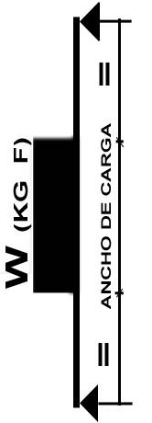  Claro libre = | 1.83 mts |  | 1.52 mts |  | 1.22mts
Ancho de carga (cms) | Carga total permisible W (Kg f) |  | Carga total permisible W (Kg f) |  | Carga total permisible W (Kg f)
0.00 | 2012.92 | D | 2505.44 | M | 3144.80 | M
0.30 | 2039.43 | D | 2790.96 | M | 3586.34 | M
0.45 | 2072.06 | D | 2952.08 | M | 3857.59 | M
0.60 | 2117.95 | D | 3117.27 | D | 4171.66 | M
0.75 | 2177.09 | D | 3243.72 | D | 4542.84 | M
0.90 | 2251.53 | D | 3404.83 | D | 4985.39 | M
1.05 | 2343.31 | D | 3607.76 | D | 5524.82 | M
1.20 | 2454.46 | D | 3860.65 | D | 6193.76 | M
1.35 | 2588.04 | D | 4173.70 | D
1.50 | 2747.12 | D | 4567.31 | D
1.65 | 2938.82 | D
1.83 | 3220.26 | D
Factor de seguridad 2.0 : 1
D Gobierna la deflexión (deflexión < L/360)
M Gobierna el Momento

CAPACIDAD DE CARGA UNIFORMEMENTE DISTRIBUIDA PARA VIGAS CON MULTI - CLAROS
Condición del Claro (mts) |  |  | Deflexión admisible (mm) |  | CUD admisible (Kg f /m)
 |  |  | 1er Claro | 2do Claro
1.2 | 1.5 |  | 3.33 | 4.17 | 3626.11 | R
1.2 | 1.8 |  | 3.33 | 5.00 | 3177.44 | D
1.2 | 1.5 | 1.2 | 3.33 | 4.17 | 4109.46 | R
1.5 | 1.2 | 1.5 | 4.17 | 3.33 | 4143.11 | D
1.2 | 1.8 | 1.2 | 3.33 | 5.00 | 3626.11 | M
1.8 | 1.2 | 1.8 | 5.00 | 3.33 | 2783.83 | D
1.5 | 1.8 |  | 4.17 | 5.00 | 2963.30 | M
1.5 | 2.1 |  | 4.17 | 5.83 | 2191.37 | D
1.5 | 1.8 | 1.5 | 4.17 | 5.00 | 3368.12 | R
1.8 | 1.5 | 1.8 | 5.00 | 4.17 | 2931.68 | D
1.5 | 2.1 | 1.5 | 4.17 | 5.83 | 3036.71 | M
2.1 | 1.5 | 2.1 | 5.83 | 4.17 | 1771.25 | D
1.8 | 2.1 |  | 5.00 | 5.83 | 2198.51 | D
1.8 | 2.4 |  | 5.00 | 6.67 | 1493.88 | D
1.8 | 2.1 | 1.8 | 5.00 | 5.83 | 2777.71 | M
2.1 | 1.8 | 2.1 | 5.83 | 5.00 | 1868.12 | D
1.8 | 2.4 | 1.8 | 5.00 | 6.67 | 2345.35 | M
2.4 | 1.8 | 2.4 | 6.67 | 5.00 | 1198.17 | D
Factor de seguridad 2.0 : 1
D Gobierna la deflexión (deflexión < L/360)
M Gobierna el Momento
R Gobierna la reacción

